GEBZE İLÇE MİLLİ EĞİTİM MÜDÜRLÜĞÜ 2010/49 SAYILI GENELGE KAPSAMINDA YAPILACAK DERS DIŞI EGZERSİZ UYGULAMALARI İLE İLGİLİ AÇIKLAMALAR
Milli Eğitim Bakanlığı Personel Genel Müdürlüğü, Okullarımızdaki İzcilik, Beden Eğitimi ve spor çalışmaları, halk oyunları, güzel sanatlar ve bilim olimpiyatları ve proje çalışmaları ile ilgili dallarda fiilen çalışma yapan öğretmenlere haftada 6 (altı) saat ek ders ödeneceği, bu etkinliklerde görev alacak öğretmenlerde aranacak nitelikler, her bir etkinlik için aranacak öğrenci sayısı ve diğer hususlar 2010/49 No’lu genelge ile ders dışı eğitim çalışmalarına yönelik esaslar belirlenmişti. Daha sonraki yıllarda yeni bir genelge yayımlanmadığı için mevcut genelgeye göre iş ve işlemler yapılacaktır. Uygulamalarda birlikteliğin sağlanabilmesi için aşağıdaki hususlara dikkat edilecektir.
1- Okulda yapılacak ders dışı eğitim faaliyetleri eğitim öğretim yılı başında yapılacak ilk öğretmenler kurulu toplantısında hangi alanlardaki çalışmanın kimler tarafından yapılacağı, okulun bir ders yılındaki toplam ders saati sayısının %6'sını geçmeyecek şekilde belirlenecek ve kurulda karar altına alınacak, kararın fotokopisi ders dışı faaliyet yapacak öğretmenin onaya gelecek çalışma programı dosyasında bulunacaktır.
2- Aynı grup için yürütülen etkinliklerde birden fazla öğretmene ders dışı eğitim çalışması için ek ders görevi verilemez.
3- Çalışmalar ders saatleri dışında yapılacaktır.( kesinlikle ders saatinde , boş derslerde ve öğlen dinlenme saatinde çalışma yapılmayacak) Yıllık ve aylık programlarda yapılacak, çalışmalar açıklamalı olacaktır. Yapılacak günlük çalışmalar tarihlere göre ayrı ayrı belirtilecektir
4- Öğretmenler çalışmalarını sabahçı iseler öğleden sonra , öğlenci iseler sabah veya hafta sonu yapacaklardır. Tam gün eğitim yapan okullardaki çalışmalar, derslerin bitiminden sonra veya hafta sonu yapılacaktır.
5- Çalışma yeri ve zamanında yapılan değişiklikler öğretmen tarafından önceden okul idaresine yazılı olarak bildirilecek, Yıllık programda belirtilen tarihte yapılamayan çalışmalar, okul idaresine yazılı bilgi vermek kaydıyla uygun olan gün ve saatte yapılabilecek, çalışmasını yapmayan öğretmenlere egzersiz ücreti tahakkuk ettirilmeyecektir.
6- Çalışmaya katılacak öğrenci velilerinden mutlaka izin belgesi alınacaktır.
7-Ders dışı egzersiz çalışmaları 2010/49 nolu genelgede belirtilen etkinlik alanlarından her hangi birinde yapılacak, bunların dışında farklı bir etkinlik alanı kabul edilmeyecektir. ( Şiir dinletisi, güzel konuşma ve yazma, dergicilik, gazetecilik, maket uçak ve bayram ve törenlere hazırlık çalışmaları gibi

…/…
etkinlik alanları yazılmayacaktır. Bunların bir kısmı edebiyatın konularıdır, ayrı bir etkinlik alanı değildir. Bayram ve törenlere hazırlık bütün eğitim çalışanlarının asli görevidir
8-Yıllık çalışma programı tamamlandığında, yapılan ders dışı çalışmalarla ilgili bitiş raporu hazırlanarak okul idaresine verilecektir.
10- Ders dışı eğitim planı bir kişiye ait olacak bir başkasının planından fotokopi yapılmayacak, ortak imzalanmayacak okul ve çevre şartlarına göre öğretmenin tamamen kendi çalışması olacak ,ders dışı eğitim çalışma planı formatına uygun bir şekilde bilgisayarda yazılacaktır. Çalışmalar haftada en az iki gün veya en fazla üç gün olarak planlanacaktır.(Planlar hafta içi 2+2+2 veya hafta sonu 3+3 şeklinde yapılır.)
11- Egzersiz planları 3’er nüsha olarak hazırlanacak, onay bölümü planla aynı sayfa üzerinde bulunacak, çalışmaya katılacak öğrenci listesi planlara ekli , alanının dışında belge ile çalışan öğretmenlerin belgeleri genelgeye uygun olacak ve belgelerin fotokopileri okul idaresince onaylanarak planlara eklenecektir. öğretmenin ve okul müdürünün imzası olmadan eksik evrakla planlar ilçe onayına gönderilmeyecektir. Etkinliklerin tarihleri okul yönetimleri tarafından kontrol edilerek resmi tatil ve bayram günlerine çalışma konmayacaktır.
12- Vekâleten atananlar dâhil yöneticilere, ücretli öğretmenlere 2010/49 nolu genelge gereği ders dışı çalışma yapamayacaklarından kesinlikle ek ders görevi verilmeyecektir.
13- Yapılan egzersiz çalışmaları sonucunda okullarda mutlaka bir faaliyet yapılacaktır. İzcilik, Beden Eğitimi ve Spor Çalışmaları, Güzel sanatlar, Halk oyunları ve Bilim Olimpiyatları ve Proje Çalışmaları alanlarında çalışma yapan öğretmenler yıl içerisinde ya da yıl sonunda çalışmalarla ilgili etkinlik yapacaklar. İl/İlçe içerisindeki satranç turnuvalarına, diğer sportif yarışmalara öğrencilerin mutlaka katılımı sağlanacaktır.
14- Birden fazla okulda görev alan öğretmenler kadrosunun bulunduğu okulda ders dışı egzersiz çalışmaları yapabilir, ancak bu okulda ders dışı eğitim çalışması yok ise kadrosunun bulunduğu okul müdürünün izni ile görev yaptığı diğer okulda ders dışı egzersiz çalışmaları yapabilir. İki ayrı okulda (6 saatini dolduran)veya birden fazla branşta ders dışı egzersiz çalışması yapanlar sadece birinden ücret alırlar
15- Ders dışı egzersiz çalışmalarında konular eğitime yönelik olmalıdır. (Kütüphanenin temizliği, güzel yazı, şiir okuma vb. gibi çalışmalar ders dışı egzersiz sayılmaz.)
-2-

16- Küçük izciler, izciler ve ergin izciler kendi sınıf çalışmalarını yıllık planın etkinlik, beceri ve davranışlar bölümünde yazacaklardır. Ortak etkinlikler plan üzerinde ortak etkinlik şeklinde yazılacak ve konusu belirtilecektir.
(Ayrıca İzcilik Faaliyetlerini yapacaklar Milli Eğitim Bakanlığı ile Gençlik ve Spor Bakanlığı arasında 14.08.2012 tarihinde imzalanan protokol gereği Milli Eğitim Bakanlığından sertifikalı ve lisans çıkarmış olan liderler Türkiye İzcilik Federasyonuna Bağlı olarak ünite çalıştırabilirler. Ancak 31.12.2013 tarihine kadar İzcilik Federasyonu İl temsilciliklerinden sertifikalarının denkliğini yaptırmaları gerekmektedir.)
17- İlgili genelge gereği “Yapılacak kontrol ve denetimlerde planlardaki etkinliklerin olması gerektiği gibi yürütülmesini sağlamaktan birinci derecede sorumlu olan eğitim kurumu müdürü'' hükmü gereği çalışmaların kontrol ve denetiminden 1. (birinci) derece sorumlu okul müdürleridir. Yapılan ders dışı egzersiz çalışmaları okul müdürü veya görevlendireceği müdür yardımcısının gözetiminde ve sorumluluğunda olacaktır.
18-İlgili genelgede belirtilen '..çalışma programları, İl/İlçe milli eğitim müdürlüklerince onaylanmadan yürürlüğe konulmaz'' hükmü gereği çalışma programı onay tarihinden sonra uygulamaya konulur. Gündüz ücreti üzerinden ücret tahakkuk ettirilir. Onay makamı İl / İlçe Milli Eğitim Müdürlükleridir.
19- Ders dışı eğitim çalışması yapan her öğretmen çalışmalar için ayrı bir defter tutacaktır. Yıllık çalışma planı doğrultusunda yapılan çalışmalar öğretmen tarafından gününde ders defterine işlenecektir.

-3-

ETKİNLİKLERDE GÖREV ALACAK ÖĞRETMENLERDE ARANACAK NİTELİKLER NELERDİR?

İzcilik: MEB tarafından değişik zamanlarda açılan kurslarda öğretmenlere verilmiş olan İzci Liderliği Temel Kursu belgelerinin, federasyon tarafından verilen "İzci Liderliği Sertifikası" bulunan öğretmenler tarafından yürütülür.
Beden eğitimi ve spor çalışmaları: Beden eğitimi öğretmenleri tarafından yürütülür. Beden eğitimi öğretmeni bulunmaması veya yetersiz olması hâlinde, yan alanı beden eğitimi olan veya yürütülecek etkinlikle ilgili olarak; kamu kurum ve kuruluşlarınca düzenlenen kurslara katılarak belge alan ya da ulusal veya uluslar arası düzeydeki yarışmalara sporcu, antrenör, hakem olarak katıldıklarını belgelendiren diğer alan öğretmenleri tarafından da yürütülebilir.
Halk oyunları: Türk halk oyunları öğretmenleri tarafından yürütür. Türk halk oyunları öğretmeni bulunmaması veya yetersiz olması halinde, yan alam halk oyunları olan veya bu alanda beceri, deneyim ve çalışmaları bulunan ve bu durumunu belgelendiren diğer alan öğretmenleri tarafından da yürütülebilir.
Güzel sanatlar: Alanın öğretmenleri tarafından yürütülür. Alanın öğretmeni bulunmaması veya yetersiz olması halinde, yan alanı yürütülecek etkinliğe uygun olan ya da ilgili alanda beceri, deneyim ve çalışmaları bulunan ve bu durumunu belgelendiren diğer alan öğretmenleri tarafından da yürütülebilir.
Bilim Olimpiyatları ve Proje Çalışmaları :İlgili alan öğretmenleri tarafından yürütülür.
Ders dışı eğitim çalışmalarını yürüten öğretmenlere ne kadar ek ders ücreti ödenir?
Ödenecek ek ders ücreti, haftada 6 saattir. Ödemelerde gündüz öğretimi için öngörülen ücret esas alınacaktır. fiilen çalışma yapılmayan dönemler için öğretmenlere bu kapsamda ek ders ücreti ödenmeyecektir.
Çalışma programları, ilçe/il millî eğitim müdürlüklerince onaylanmadan yürürlüğe konulmayacak ve Hiçbir şekilde çalışma programının yürürlüğe konulmasından önce ve programda gösterilen toplam çalışma saatinin üstünde ödeme yapılmayacaktır.
Aşağıdaki hallerde etkinlikler durdurulur. Durdurulduğu tarihten itibaren o etkinlik kapsamında ek ders ücreti ödenmez.
1.Öğrenci sayısının grup oluşturmak için öngörülen asgari sayının altına düşmesi.
2.Etkinliklerin amacı dışına çıkması.
3.Etkinlikten beklenen amaçlara ulaşılmasının mümkün olamayacağının saptanması.
-4-

Bir etkinlik grubu için kaç öğretmen görevlendirilebilir?
Aynı grup için yürütülen etkinlikte birden fazla öğretmene ek ders görevi verilmez.
Örnek:12 kişiden oluşan bir izci etkinlik grubu için sadece bir öğretmen görevlendirilir.
Aynı etkinlik için kaç öğretmen görevlendirilebilir?
Okulda bir ders yılında okutulacak toplam ders saati sayısının %6'sını geçmemesi şartıyla oluşturulan her gruba bir öğretmen görevlendirilebilir.
Örnek: Oluşturulan her 12 kişilik 3 izci grubuna 3 öğretmen görevlendirilir.
Ders dışı eğitim faaliyetlerinde kimler görev alamaz ?
Kurum müdürü ,Müdür başyardımcısı ve ücretli öğretmenler
Müdür yardımcıları Vekâleten atansalar dahi hiçbir şekilde ders dışı eğitim faaliyeti görevi verilmez.
Etkinlikler belirlendikten sonra bu etkinliklerde görev almak isteyen öğretmen sayısı fazla olursa ne olur?
Ders dışı eğitim çalışmaları kapsamındaki herhangi bir etkinlik alanında en az öğrenci sayısı dikkate alınarak oluşturulabilen grup sayısına göre etkinliği yürütecek nitelikteki öğretmen sayısının daha fazla olması hâlinde, bu etkinliğin hangi öğretmen veya öğretmenler tarafından yürütüleceği ilgili okulun öğretmenler kurulunca belirlenir.

-5-

OKULLARDA YAPILACAK DERS DIŞI VE EĞİTİM FAALİYET ALANLARI VE GRUP SAYILARI
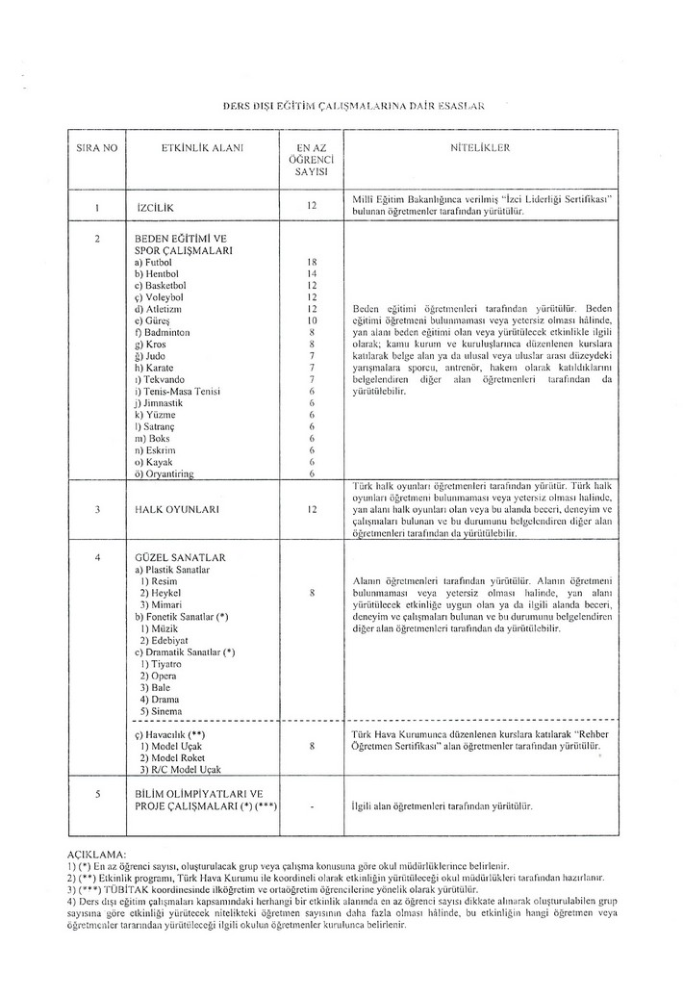
Celil DEMİRCİ
İlçe Milli Eğitim Şube Müdürü

-6-

